Муниципальное автономное учреждение
дополнительного образования
«Детская музыкальная школа № 3»
городского округа город Стерлитамак Республики Башкортостан

Стилистические особенности исполнения сонат Ф.И.Гайдна
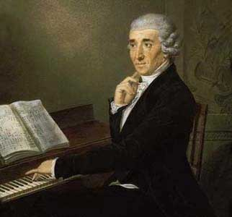

Составила: Степанова Наталья Васильевна
20.012016г.
СОДЕРЖАНИЕ
Стр.
3
5
8
10
11
14
17
17
19
21
22
23
Введение……………………………………………………………….
1. Становление стиля…………………………………………………...
2. К вопросу о редакциях сонат Й. Гайдна……………………………….
3. Орнаментика…………………………………….…………………
3.1. Форшлаги…………………………………………………...…
3.2. Трели и неперечеркнутые морденты (пральтриллер)……...
3.3. Мордент…………………………….……………………….…
3.4. Группетто………………………………………………………
3.5. Арпеджио………………………………………………………
3.6. Аншлаг, шлейфер и другие орнаменты……………………….

Заключение…………………………………………………………….
Библиографический список литературы…………………………….
Введение
Франц Йозеф ГАЙДН /Joseph HAYDN/ (31.3.1732 — 31.5.1809), австрийский композитор.
Родился 31 марта или 1 апреля 1732 (данные о дате рождения противоречивы) в крестьянской семье в Рорау (область Бургенланд в восточной части Нижней Австрии). Его отец, Матиас Гайдн, был каретным мастером, мать, Мария Коллер, служила кухаркой в семье графа Харраха, владельца поместья в Рорау. Йозеф был вторым ребенком у своих родителей и старшим их сыном.
Творческий путь Гайдна оказался на редкость долгим. При Гайдне протекала деятельность Баха и его сыновей, при нём осуществил свою оперную реформу Глюк, он общался с Моцартом, которого считал первым композитором мира (в свою очередь, Моцарт посвятил Гайдну 6 квартетов). При жизни Гайдна была написана большая часть симфоний Бетховена, который в молодости брал у него уроки. Гайдн умер незадолго до того, как юный Шуберт начал сочинять свои песни. Даже на склоне лет композитор был на редкость свежим и бодрым человеком, полным творческих сил и молодого задора.
Искусство Гайдна тесно связано с эпохой Просвещения, что проявляется в:
- рациональной основе его творчества;
- стройности, уравновешенности и продуманности всех компонентов художественного образа;
- связи с фольклором (один из главных лозунгов немецкого Просвещения). Творчество Гайдна – своеобразная антология фольклора разных народов (австрийского, немецкого, венгерского, славянского, французского);
- оптимистическом строе произведений.
В одном из своих писем Гайдн писал: «Часто, когда я боролся со всевозможными препятствиями, которые возникали на пути моего труда, когда сила духа и тела покидало меня и мне бывало трудно не сойти со стези, на кою я ступил, тогда сокровенное чувство нашёптывало мне: «На земле так мало весёлых и довольных людей, повсюду их подстерегают заботы и горе, быть может, твой труд станет источником, из коего озабоченный и обременённый делами человек почерпнет на несколько мгновений покой и отдых»». По мнению Б. Астафьева «…более гармоничного мировоззрения не знал ни один композитор: простодушие и благодушие, чистосердечие и довольство миром таким, как он есть, наивная вера и жизнерадостность, овеянная вдобавок здоровым деревенским смехом, не лишённым, конечно, лукавства. Меланхоличные страницы музыки Гайдна – лишь преходящие эпизоды, лёгкие облака на ясном небе. Если же иногда изредка мелькают «сгущённые» жуткие звучания, резкие тени позволяющие принимать их за предвосхищения мрачного романтического колорита последующей эпохи, то происхождение их вероятно, надо искать в сфере театральной, в эффектах и контрастах полународной мелодрамы или в марионеточных играх, ибо Гайдн не был чужд театру и, судя по некоторым новым данным, оставил ряд сценических произведений возбуждающих живой интерес.»

1. Становление стиля.
Стиль Гайдна органически связан с почвой, на которой он вырос, - с Веной, великой австрийской столицей, которая была для Старого Света таким же «плавильным котлом», каким был Нью-Йорк для Нового Света: итальянская, южно-германская и др. традиции сплавлялись здесь в единый стиль. Венский композитор XVIII века имел в своём распоряжении несколько разных стилей: один – «старый», предназначавшийся для месс и прочей церковной музыки: в нём по прежнему главная роль принадлежала полифоническому письму; второй – оперный: в нём итальянская манера преобладала в плоть до времени Моцарта; третий – «для уличной музыки»; представленной жанром кассаций, часто для двух валторн и струнных или для духового ансамбля. Попав в этот пёстрый мир, Гайдн создал собственный стиль, при том единый для всех жанров, будь то месса или кантата, уличная серенада или клавирная соната, квартет или симфония.
Свои фортепианные сонаты Гайдн сочинял на протяжении всей жизни – в ранней юности до глубокой старости. В первых сонатах он продолжал линию австрийской национальной клавирной школы (образцом Й. Гайдну служили «Партиты» и «Дивертисменты» венского композитора Г.К. Вагензейля). В более зрелых сонатах (как в Сонате D dur №19) современники усматривали черты, близкие стилю К.Ф.Э. Баха (гамбургского Баха). Многое воспринял Й. Гайдн у В.А. Моцарта – особенно в отношении обогащении мелодии и совершенства формы (например, Соната cis moll №36, Es dur № 49, Y dur № 40). В техническом отношении фортепианная музыка Й. Гайдна проще Моцартовской в ней почти отсутствует виртуозно-сольный элемент, придающий такую привлекательность и блеск многим произведениям В.Моцарта.
Сонаты Гайдна представляют собой незаменимый художественный материал для учащихся – пианистов самой разной степени подготовленности. Как правило, работа над сонатами Й. Гайдна начинается в старших классах ДМШ. Классические клавирные сонаты знакомят учащихся с особенностями музыкального языка периода классицизма, воспитывают чувство классической формы, ритмическую устойчивость. Малейшая небрежность, неточность в произношении, невнимание к штрихам, деталям, фразировке приводит к искажению смысла. Вследствие этого классические сонаты воспитывают исполнительскую волю, ясность и точность игры. Однако решение этих задач (касающихся общих стилистических закономерностей) окажется неосуществимым без выполнения важного условия – понимания индивидуальных стилистических черт композитора. Даже в пределах одной эпохи исполнителю по-разному следует относиться к темповым указаниям разных авторов. Кроме того, следует помнить и о тех средствах художественной выразительности, которые, по словам Я.И. Мильштейна, «наиболее характерны для того или иного композитора, без которых стиль композитора становится обескровленным». Так, например, к специфическим чертам стиля Гайдна исследователь причисляет сравнительно скупую динамику (скорее намёки на динамику, нежели подробные динамические украшения), различные по смыслу sforzanolo, ясную точную орнаментику. Считается, что сонаты Гайдна по своему содержанию являются оркестровыми (налицо связь фортепианного изложения ранних венских классиков с квартетно-оркестровым письмом). В сонатах воспроизводится звучности разных инструментов. На это указывает их интонационная лексика. Для правильной артикуляции и фразировки требуется разбивать текст на реплики солирующих инструментов (или групп инструментов), диалогические конструкции, туттийные фрагменты. Если ученик будет исполнять сонату, стремясь выявлять тембровые имитации оркестровых инструментов, его интерпретация, будет содержательной и яркой.
В старших классах следует расширить представление о роли педали при исполнении сонат Гайдна. Как отмечалось, характер гайдновской звучности ясный и прозрачный. Поэтому следует внимательным образом относится к педализации. Педаль в целом не глубокая – звучность не должна быть чрезмерно гулкой. Она должна быть, в основном, прямая (на трель, на аккорд – тутти, на какой-то реверанс). На трель только на начало, на реверанс – неглубокая (басовые звуки такой педалью не захватываются).
Важной особенностью стиля Й. Гайдна является метроритм. Метроритмическая организация в значительной мере придаёт музыке ясность, активный жизнеутверждающий характер. Необходимо приучать учащихся при исполнении классических сонат очень отчётливо ощущать сильные доли такта. Особенно это важно в затактовых построениях и при синкопах, потому что без ощущения постоянных центров тяготения мотивов к сильной доле в этих случаях происходят как бы смещение тактовой черты и смысл музыки совершенно искажается. Нужно помнить о ритмическом пульсе. Решающее значение имеет ощущение ритмической пульсирующей единицы в различных по характеру и фактуре разделах формы.
Относительно темпа различных пьес интересно отметить, что Allegro (одна четвертная нота в Allegro равнялась одной восьмой в Andante). Исполнителю гайдновских сонат важно иметь в виду, что лишь очень немногие ранние сочинения предназначались Й. Гайдном для клавикорда (любимого инструмента Ф.Э. Баха) или клавесина; подавляющее же большинство сонат создано Гайдном для молоточкового фортепиано. Анахронизмом является попытка исполнять гайдновские сонаты на клавесине или стремление подражать на фортепиано клавесинной манере исполнения. В большинстве своём это настоящая фортепианная музыка, задуманная композитором в расчёте на звуковые эффекты фортепиано. При исполнении гайдновских фортепианных сочинений смена forte и piano, не смягчённая авторскими указаниями на постепенный переход от одного оттенка к другому, должна ощущаться достаточно выпукло; однако исполнителю следует при этом брать за образец не контраст звучностей мануалов клавесина, а чисто оркестровый приём чередования звучности всего оркестра с репликами отдельных оркестровых групп. Как отмечает Леонид Ройзман, характерной чертой гайдновского стиля является «оркестральность» его клавирных сочинений: «в медленных частях сонат как бы слышится то виолончельная кантилена, то мелодия, исполняемая скрипкой или гобоем; на каждом шагу встречаются такие оркестровые эффекты, как pizzicato басового голоса, противопоставление компактной звучности tutti звучанию отдельных групп инструментов и т.д.»
Для гайдновского стиля характерно мелкое образное строение музыкальной ткани. На одной странице сонаты Гайдна больше событий, чем у романтиков. Это театр. Для Гайдна длинные фразы нежелательны. У Гайдна интонация более действенна, чем динамика.

2. К вопросу о редакциях сонат Й. Гайдна
Известно, какое большое место занимают редакции музыкальных произведений в повседневной работе исполнителя. Бесспорно и то, какое сильное влияние оказывает так или иначе отредактированный нотный текст, стилистическая ориентация редактора на осмысление музыки учащимся и педагогом. Особые трудности возникают при работе с изданиями, лишёнными редакторских указаний.
Рождение редакций-интерпретаций, не соответствующих стилю эпохи, было особенно характерно для периода со второй половины XIX века по первую треть ХХ столетия. Именно в этот период возникло большое количество «романтизирующих» редакций. По всей вероятности, в наибольшей степени романтизация проявилась в изменении авторской лигатуры и непосредственно обуславливающей её артикуляции. Многие исследователи обращают внимание на тот факт, что в эпоху композиторов-романтиков, когда господствовали широкие романтические волны развития и протяжные мелодические линии, в пору, когда формировались так называемые фразировочные лиги, короткие лиги-штрихи в произведениях Гайдна (и других венских классиков), охватывающие два-три звука, казались атавизмами.
Другим средством затушёвывания мелких штрихов и создания более широких мелодических линий в редакциях романтического толка является, по мнению учёных, обильная педализация.
С середины ХХ века начался процесс очищения от накопившихся романтических наслоений. При этом издание уртекстов становится преобладающим.
По словам А.М. Меркулова, первое академическое издание клавирных сонат Гайдна было осуществлено К. Пэнслером в 1918-1929 годах в издательстве Брайткопфа и Гертеля. Большое распространение получили в практике редакции К.А. Мартинсена (Edition Peters, 1937, в 4-х томах. 43 сонаты) и Л.И. Ройзмана (М.: «Музыка», 1960-1966, в 3-х томах. 42 сонаты), а также Г. Цихлера (Брайткопф и Гертель 1932. в 4-х томах, 42 сонаты).
Как отмечают исследователи, для более полного освоения стиля гайдновских клавирных сонат важно ознакомиться с так называемым «венским уртекстом», подготовленным Кристой Лэндон. «Венский уртекст» насчитывает 62 сонаты. Это издание основано на автографе и рукописных копиях, но не на прижизненных печатных изданиях (в которых было много неточностей разного рода). Оно сегодня занимает почётное место в ряду других подобных уртекстовых изданий.
При чтении уртекстов недостаточно только видеть авторские ремарки. Главное – правильно понять, что при этом имелось в виду. Таким образом, первая, что предстоит уяснить – это то, как с максимально возможной точностью реагировать на авторские штрихи, указания темпа и динамики. Вторая, не менее важная задача – определить, что происходит в тех местах, где авторские ремарки отсутствуют. Для решения этих задач мало знать Urtextы. Для реконструкции авторских намерений, а также для того, чтобы выбрать для себя тот или иной вариант исполнения, необходимо привлечь к анализу сведения о музыкальном воспитании исполнителей эпохи классицизма, о традиционных методах записи музыкальных мыслей в ту эпоху, и даже о психологии редакторов и авторов.
Играя музыку Гайдна, надо помнить о том, что автор проставлял артикуляцию и динамику в тех местах, где она отступала от общепринятых правил или же допускала множественность трактовок в прочтении. Так, например, специальную проблему представляют разные варианты концов лиг: просто лиги, лига с клинышком на последней ноте, лига с точкой на последней ноте, лига, под которой не все ноты снабжены точками. Как выяснилось, на каждый вариант существует совё правило.
Что касается указаний crescendo и decrescendo, то установлено, что Гайдн их применял в своей музыке, но пользовался ими преимущественно тогда, когда усилие и ослабление звучности не совпадало с движением мелодии вверх или вниз. Уточняются и сведения касающиеся исполнения акцентов.
3. Орнаментика
Об исполнении орнаментики в произведениях композиторов XVIII века велись и ведутся жаркие споры; и в специальной литературе и педагогической практике встречаются различные точки зрения; нередки попытки вывести твёрдые, незыблемые правила, обязательные для всех видов украшений. К счастью, мы обладаем возможностью услышать исполнение различных мелизмов в живом звучании, именно так, как их исполнял Й. Гайдн своеобразными «грампластинками» являются сохранившиеся до наших дней записи небольших пьес Гайдна на валиках механических органов. Эти инструменты – так называемые «часы с флейтами» - принадлежали в XVIII веке к излюбленным музыкальным игрушкам, для которых сочиняли музыку и В.Моцарт, и Л. Бетховен. Изучая особенности исполнения различных видов мелизмов на основании сохранившихся записей, можно сделать некоторые важные выводы; их значение тем более велико, что они опираются не на более или менее достоверные гипотезы, а на звучащую музыку.
3.1. Форшлаги
Во многих редакциях музыки Гайдна (Леберт, Риман, Цилхер, Мартинсен, частично Ройзман) мелкие форшлаги-задержания (их называют еще «долгие форшлаги») набирались чаще всего не в оригинальном виде, а в виде ровных, одинаково крупных нот. Аргументировалось это тем, что множество учеников, не обремененных историческими познаниями и склонных воспроизводить текст буквально, видя маленькую нотку форшлага, машинально играют ее как короткую и затактовую, что в большинстве случаев неоправданно. Однако ровные крупные ноты играются теми же учениками и по той же причине механически выровнено, без всякого ощущения выразительности, заключенной в мелодическом задержании и его разрешении. Художественная сторона исполнения опять страдает, хотя, быть может, меньше, чем в первом случае. Выход видится, с одной стороны, в повышении грамотности ученика, что делает его способным разобраться в условностях нотной записи XVIII века, а с другой – в развитии интонационного мышления учащегося, который становится сверхчувствительным к мельчайшим «интонациям-словам», какими бы длительностями – одинаковыми или выбивающимися из ровного ряда – они не записывались. В идеале исполнитель должен настолько чутко слышать трепетные и одухотворенные смены диссонансов и консонансов в мелодии, чтобы даже в формально ровных пассажах (особенно в небыстрых разделах) увидеть и показать скрытые, не выписанные композитором вздохи-стоны форшлагов-задержаний. В лирических эпизодах «долгие форшлаги» как бы растягиваются, в музыке же героико-драматической – как бы укорачиваются, приближаясь к «ломбардскому ритму» и т.д.
Форшлаги Гайдна, нотированные малыми нотами, могут быть долгими или краткими, ударными или безударными. Их длительность не всегда однозначно предопределена нотацией, но, в отличие от более поздних композиторов, преобладают долгие акцентированные форшлаги, особенно если малая нота форшлага образует гармонический диссонанс. Такие диссонирующие задержания играются обычно «в такт», одновременно с басовой нотой или нотой среднего голоса. Форшлаги, нотированные четвертными или половинными нотами, обычно соответствуют длительности этих нот; форшлаги, записанные восьмыми или шестнадцатыми, могут быть как краткими, так и долгими. Следовательно, форшлаг, нотированный восьмой, вполне может иметь длину половинной ноты, как, например, в следующем месте из Arietta con Variazioni Es-dur (Hob.XVIII’3).
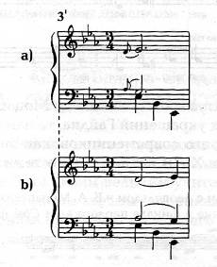
Если нота форшлага сама образует консонанс, как, например, при форшлагах, идущих вверх на сексту или октаву, тогда форшлаг играется обычно кратко и безударно
Пограничным случаем являются октавные форшлаги в Сонате № 36 cis-moll (такты 25 и 87), которые в экспозиции нотированы как форшлаги, а в репризе выписаны шестнадцатыми. Предполагается ли в обоих случаях одинаковое исполнение, остается под вопросом.
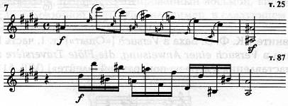
Имеются также форшлаги, которые следует играть на современный лад – затактно и легко, как, например, в I части D-dur-ной Сонаты №37, такты 17 – 19:
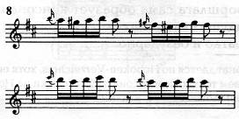
и, вероятно, в тактах 5 – 6:
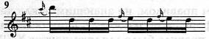
Безусловным правилом, не знающим исключений, следует считать лигу между форшлагом и последующим основным тоном. Именно из-за того, что это правило было для музыкантов XVIII века само собою разумеющимся, в старинных рукописях и, соответственно, в современных уртекстовых изданиях у форшлагов порою отсутствуют лиги. Их отсутствие вызвало замешательство у несведущих музыкантов наших дней и привело ко множеству неверных интерпретаций. Не только форшлаги, нотированные мелкими нотами, но и выписанные диссонирующие задержания всегда следует привязывать к разрешению, которое должно сниматься мягче, как, например, в Сонате № 35 c-dur (часть II, такт 4).
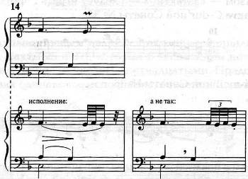

3.2.Трели и неперечеркнутые морденты (пральтриллер)
Трели у Гайдна, как в большинстве трелей в XVIII веке, начинаются обычно с неаккордовой ноты. Для исполнения гайдновских трелей, пожалуй, больше подходят вдохновленные итальянцами указания Кванца, нежели рекомендации К.Ф.Э.Баха, ведь учителем Гайдна по композиции был итальянец Порпора. Кванц дает в своем учебнике «Опыт наставления в игре на поперечной флейте» (1752, IX, § 6-9) следующий пример:
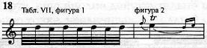
Форшлаг играется по возможности кратко и быстро, легко, почти одновременно с первой нотой трели. В результате, как на чембало, так и на молоточковом клавире получается определенность атаки в начале трели, что хорошо звучит. В более медленных, напевных частях этот первоначальный акцент будет, разумеется, более мягким. Следует настоятельно предостеречь исполнителя от игры медленных трелей. Трели, как и почти все украшения XVIII века вообще, должны звучать всегда быстро и легко, а не быть безразличным бренчанием. Оказывается, в интересующую нас эпоху большинство трелей исполнялось с «заключением» (Nachschlag). Если трели предшествует слигованная с ней вспомогательная нота либо форшлаг сверху или снизу, то трель начинается с основного звука.
Не только при нисходящих, но и при восходящих цепочках трелей для хорошей мелодической связи предпочтительнее начинать с основного звука, как например, в f-moll-ных Вариациях, такты 82 и далее.
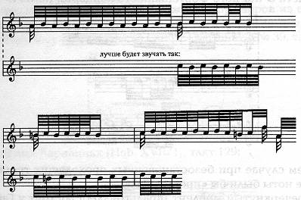
Трели Гайдна следует в большинстве случаев играть с нахшлагом, независимо от того, нотирован он или нет. Иногда трели относятся не только к длительности ноты, над которой они стоят, а имеют «барочную» остановку примерно на половине нотной длительности, как, например, во II части F-dur’ ной Сонаты № 23, такты 7 - 8:
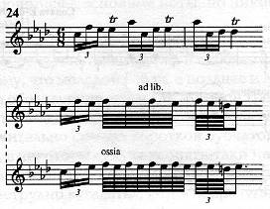
Неперечеркнутый мордент (пральтриллер) состоит у Гайдна из трех нот и, в отличие от обычной длинной трели, начинается с основного звука.
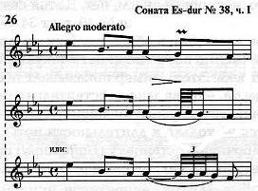

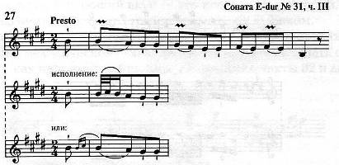
О том, что именно такое исполнение было задумано Гайдном, можно заключить на основании множества примеров из его сочинений, где неперечеркнутый мордент выписан мелкими или крупными нотами, как, например, в I части G-dur’ной Сонаты №39, такт 18:
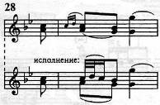
И в f-moll’ных Вариациях, такт 129:
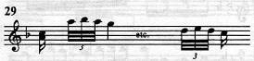
Часто встречающееся сегодня исполнение четырьмя нотами, начинающееся со вспомогательного звука,
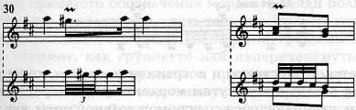
В выписанной форме у Гайдна вообще не встречается и, по-видимому, им не предполагалось. (И Моцарт, и, как ни удивительно, И.С.Бах многократно в своих сочинениях выписывали трехзвучный пральтриллер, начинающийся с основной ноты, но никогда не делали этого с четырехзвучным!)

3.3. Мордент
Вместо принятого обозначения мордента Гайдн пользуется знаком-----.
Поэтому исполнителю опять-таки необходимо понять из контекста (как и при знаке tr), следует ли этот универсальный знак исполнять как мордент, как группетто или неперечеркнутый мордент. Однако, зная о том, что морденты, в принципе, применялись только в восходящих последовательностях звуков или в начале фразы над более длинной нотой, выбрать верное украшение нетрудно. Вначале h-moll’ной Сонаты № 32 (Landon 47) Гайдн выписал мордент нотами, а затем сразу дал сокращенное обозначение:
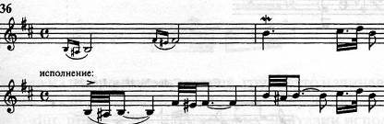
Мордент всегда начинается с опорного звука. Необходимо строго предостеречь от порочной практики начинать его с затакта.

3.4. Группетто
Для этого украшения Гайдн пользуется тремя видами обозначений: своим «универсальным знаком» ∞ принятым обозначением ∞, а также форшлагом из трех маленьких нот. Хотя теоретически он и делает различие между двумя первыми значками (∞ в принципе над нотой, ∞ - после ноты, см. его письмо к Артариа от 10 декабря 1785 г.), на практике он был далеко непоследователен. В своих рукописях он часто смешивал эти обозначения и к тому же пользовался своим «универсальным» знаком, обозначавшим мордент, а порою даже пральтриллер. Как будет показано ниже.
Группетто в первую очередь служит для придания некоторого блеска нотам, более значительным в ритмическом или мелодическом отношении.
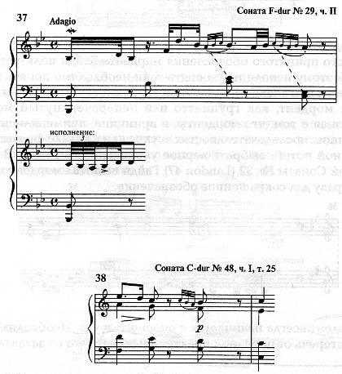
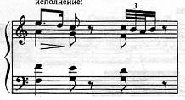
Запись в виде форшлага часто служит для «объяснения» исполнения в начале произведения:
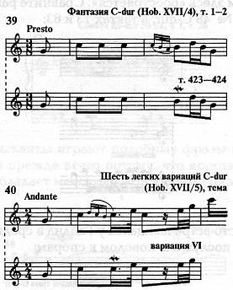
Как видно из выбранных примеров, группетто начинается над нотой то на доле такта (сонаты № 29 и 48 – пример 37, 38), то перед ним (Вариации C-dur пример 40). В примере из Фантазии исполнение, вероятно, предполагает нечто среднее между обоими вариантами, однако необходимо, чтобы четкий акцент падал на основной звук h, и чтобы украшение звучало затактно.
Группетто между двумя пунктированными нотами часто исполняется «по-моцартовски», как в начале G-dur’ ной Сонаты № 27:
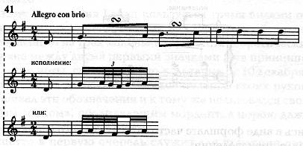
Однако часто, по аналогии с третьим из приведенных выше примеров, пунктирный ритм здесь «обостряется». Сравним различную нотацию в I части Сонаты № 48 С-dur, в тактах 13 и 18:
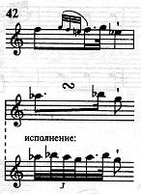
3.5. Арпеджио
Как и Моцарт, Гайдн обозначал арпеджио либо косой поперечной чертой примерно в середине аккорда, либо при помощи маленьких нот. Следовательно, косая черта предполагала у Гайдна и Моцарта не аччаккатуру, то есть примешивание гармонически чуждых тонов для обострения звучания, как, например, у К.Ф.Э.Баха и его отца, а лишь простое восходящее разложение аккорда. Сама же аччаккатура встречается у Гайдна сравнительно редко и обозначается специально с помощью нот, как в I части cis-moll’ной Сонаты №35:
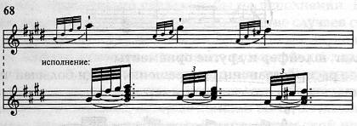
И в конце I части С-dur’ной Сонаты № 48. Одно абсолютно ясно для игроков музыки Гайдна и Моцарта: арпеджированно исполнялось значительно больше аккордов, чем было указано. Такое заключение допускает уже сама непоследовательность, состоящая в том, что арпеджио то нотировалось, то нет. Гайдн специально отмечал арпеджио лишь тогда, когда хотел гарантировать разложенное исполнение аккорда. Во многих случаях арпеджирование предоставлено выбору исполнителя. Так, в I части своей Es- dur’-ной Cонаты № 52 Гайдн нотировал одно-единственное арпеджио в левой руке только в начале. Многочисленные арпеджио в первом издании наверняка не аутентичны, но хорошо воспроизводят исполнительскую практику XVIII века. Тем не менее их добавление редактором проблематично, ибо это создает впечатление, будто они предписаны самим композитором, в то время как во многих местах они вполне могут быть опущены. В фортепианной фактуре арпеджио в правой руке почти всегда следует играть «в такт», с отчетливым подчеркиванием самой высокой ноты.
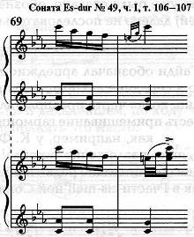
3.6. Аншлаг, шлейфер и другие орнаменты
Менее распространенные украшения Гайдн большей частью нотировал маленькими нотами, например:
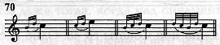
Эти украшения (в оригинале часто нотировавшиеся без лиг), согласно теории XVIII века, также следует играть «в такт» и мягко, то есть, подчеркивая последующую ноту мелодии. Следует предостеречь от часто встречающейся ошибки, когда их исполняют из затакта.
Как явствует из этих указаний, у Гайдна, как и в музыке того времени вообще, одни украшения при случае могут заменяться другими. Исполнителю часто приходится решать самому, играть ли здесь группетто, неперечеркнутый мордент или большую длинную трель. Однако спорадическая и непоследовательная нотация орнаментов указывает на то, что исполнитель, прежде всего в медленных, напевных частях, должен уметь добавлять украшения самостоятельно. Иногда при повторении какого-то предложения орнаментика обогащается. Но при этом не следует добавлением слишком большого числа украшений затемнять спокойное и ясное ведение мелодической линии.
Заключение
Как видим, интерпретация сонат Й. Гайдна требует специальных знаний и навыков (понимать основное выразительное значение исполнительских указаний композитора). Великий мастер, Гайдн неустанно обновлял свой язык; вместе с Моцартом и Бетховеном он сформировал и довёл до редкой степени совершенства стиль так называемого венского классицизма. Начало этого стиля лежит ещё в эпохе барокко, а поздний его период подводит непосредственно к эпохе романтизма. Пятьдесят лет творческой жизни Гайдна заполнили глубочайшую стилистическую пропасть между Бахом и Бетховеном. В XIX веке всё внимание было сосредоточено на Бахе и Бетховене, и при этом забывали того гиганта, который сумел перекинуть мост между этими двумя мирами.
Литература
- Асафьев Б. О симфонической и камерной музыке. Л., 1981. - С.810
- Асфандьярова А.И. Менуэт в клавирной сонате Гайдна // Музыка прошлого и современность. Сб. статей / Отв. ред.-сост. Шаймухаметова Л.Н. – Уфа: Лаборатория музыкальной семантики УГАИ, 2010. – С.47-54.
- Как исполнять фортепианную музыку Гайдна / Составитель А.М. Меркулов. – М.: 2003.
- Милич Б.Е. Воспитание ученика-пианиста в 5-7 классах ДМШ. – Киев, 1982.
- Меркулов А.М. «Эпоха утрекстов» и редакции фортепианных сонат Бетховена // Музыкальное исполнительство и современность. – Вып.2. – М.. 1997. – С.84-115.
- Розман Л. Спрашивают педагоги практики // Вопросы фортепианной педагогики. Сб. статей / Под общ. ред. В.Натнсона. – Вып. 1. – М., 1963. – С.21-46.

